救急認定ソーシャルワーカー
認定更新ガイド （2025年度版）
emergency social worker

※ 更新対象者 延長願い提出者

救急認定ソーシャルワーカー認定機構
https://sites.google.com/site/emergencysocialworker/

目 次

Ⅰ．救急認定ソーシャルワーカーとは・・・・・・・・・・・・・・・・・・・・・・・・・・・・・・・・・・・・・・・・・・・・・・・・・・・・・・・・・・・・・・ 2
Ⅱ．更新申請要件と認定までの流れ・・・・・・・・・・・・・・・・・・・・・・・・・・・・・・・・・・・・・・・・・・・・・・・・・・・・・・・・・・・・・・・ ４
１．更新申請の要件
２．更新認定までの流れ
３．更新認定に関すること
Ⅲ．更新申請書類について・・・・・・・・・・・・・・・・・・・・・・・・・・・・・・・・・・・・・・・・・・・・・・・・・・・・・・・・・・・・・・・・・・・・・・・ ７
１．更新申請に必要な書類
２．更新申請書類の説明と書き方
Ⅳ．更新申請書類の書式 ・・・・・・・・・・・・・・・・・・・・・・・・・・・・・・・・・・・・・・・・・・・・・・・・・・・・・・・・・・・・・・・・・・・・・・・・ ９

Ⅰ．救急認定ソーシャルワーカーとは

医療とは、傷病の診断と治療の営みであり、救急医療とは、事故や急病による傷病者に対して行う医療である。医療の中でも重篤な、あるいは予期せぬ傷病を対象とすることから、救急医療の現場では、診療科に関係なく、救命救急処置や集中治療を行うこととなる。医療分野で活動するソーシャルワーカーは、その医療が必要となった患者家族の環境、生活状況、疾病を発症するに至った状態等を把握し、必要に応じて支援する。救急医療の現場におけるソーシャルワーカーについても、基本的には同様であるが、救急医療を受けるに至った患者家族への支援は、重篤な、あるいは予期せぬ状況であるからこそ、複雑な状況に対する緊急な関わりを求められる。

救急医療の現場でソーシャルワーカーに最初に求められる役割は、ソーシャルワーク支援が必要な状況であるかどうかについてのアセスメントである。予期せぬ突然の受傷や発症により、心理・社会的危機状態に直面している患者についての情報を、あらゆる手段でキャッチし、安心して治療を受けることができる状況かどうかの判断をする。家族の有無、健康保険の有無、住所や住居の有無を把握することは、その後のソーシャルワーク支援に大きく影響する。その初動対応において、何をどのようにするか、がソーシャルワーク支援の質を決定づける大きな要因となる。今、目の前に運ばれた患者の社会的問題は何なのか、優先すべき解決課題はどこにあるのか、をアセスメントする。その上で、複雑に絡み合った問題を解きほぐしていくためには何からはじめていくのか、その判断を瞬時に行えるソーシャルワーカーが救急医療の現場には必要とされる。あらゆる状況への受容的理解と、解決課題に立ち向かう勇気は救急医療の現場で活動するソーシャルワーカーにとって、必須である。

救急医療の基本的役割は、救命にあると言えるが、救命できた命がその後も生き続けることを考えた時、救急医療の現場で活動するソーシャルワーカーには、倫理的判断ができる力、またはその判断が必要であることを発信できる力が求められる。どのように救命するか、どこまでの治療を進めていくのか、いつだれが判断するのか、何に基づいて決定するのか、根拠を持った関わりが必要とされる。そのためには、医療ソーシャルワーカーとしての倫理綱領や行動基準を熟知し、活用できることが求められる。また、家族理解をはじめとする人間理解とともに、生き続けることを支える社会の仕組みや社会保障制度の知識は不可欠であり、法的根拠に関する知識も必要とされる。

それらのすべてを、目の前の患者家族の人権（その人らしく生きる権利）を守るために活用できる能力が、救急医療に関わるソーシャルワーカーには求められる。一方で、医療機関の役割遂行を含む医療展開そのものとソーシャルワーク倫理がせめぎあいながら支援を進めざるを得ない状況におかれることも多い。

救急認定資格を取得するプロセスにおいて、知識と技術と価値の再確認をすることは、資格取得と共に、救急チームの一員をしての自信と自覚を手に入れることにつながり、そこにこの資格制度創設の意義があると考える。

- 救急認定ソーシャルワーカーに求められる役割

救急認定ソーシャルワーカーは、次の掲げる役割を果たす。（認定規則より）
- 救急医療におけるソーシャルワークを適切に実践する
- 救急医療を行うチームの中で、ソーシャルワークの知識および技術を高め普及し、円滑に業務を遂行する
- 救急医療におけるソーシャルワークの医療安全を確保し、実践する
- 救急医療における根拠に基づいたソーシャルワークのあり方を理解し、実践する
- その他、救急医療にとって必要なソーシャルワークに関連すること

- 救急医療分野におけるソーシャルワーカーの認定制度

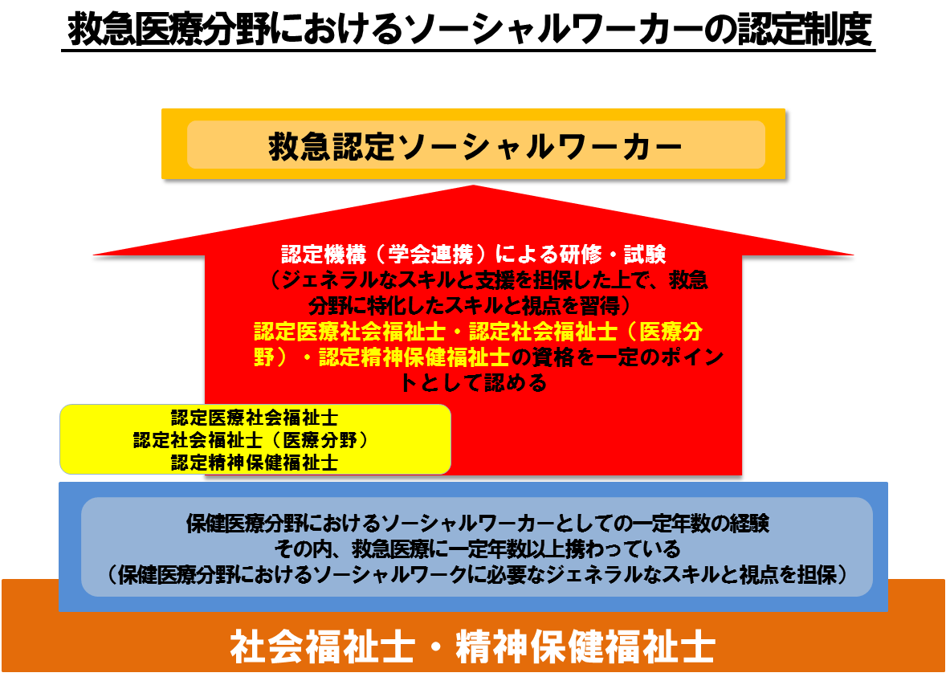

Ⅱ．更新申請要件と認定までの流れ

資格の更新申請および審査は、年1回行われます。申請・審査は、「救急認定ソーシャルワーカー認定機構 認定機構 細則」に従って行われます。

１．更新申請の要件
資格の更新申請に関し、下記の各項をすべて満たす必要があります。
- 更新申請時において、救急認定ソーシャルワーカー^{１}である。

- 認定を受けてから本機構構成団体及び協力団体のいずれかの学術集会において、1回以上参加している。

- 本機構が企画する研修を修了している。
- 本機構が定める更新認定ポイントを獲得している。（表１）
※1 「救急認定ソーシャルワーカーである」について、更新申請期間延長願の提出者も含む。
表１
研修及び学会参加・発表 |  | ポイント | 備考
救急認定SW研修 | 本機構が企画する研修 | 2h未満 5P  2h以上4h未満10P  4h以上 20P | 30P  必須
救急認定SW研修 | 本機構が指定する研修 | 2h未満 2.5P  2h以上4h未満 5P  4h以上 10P
学会参加 | 日本臨床救急医学会  日本保健医療社会福祉学会 | 15 P | 10P  必須
学会参加 | 日本医療ソーシャルワーカー協会  日本精神保健福祉士協会 | 10 P | 10P  必須
学会参加 | ※本機構が承認した学会および学術集会 | 5 P | 10P  必須
研究発表  ※本機構が承認した学会および学術集会に限る  ※救急医療分野に関連するもの | 筆頭演者 | 20 P
研究発表  ※本機構が承認した学会および学術集会に限る  ※救急医療分野に関連するもの | シンポジスト | 20 P
研究発表  ※本機構が承認した学会および学術集会に限る  ※救急医療分野に関連するもの | 座長 | 5 P
研究発表  ※本機構が承認した学会および学術集会に限る  ※救急医療分野に関連するもの | 共同演者 | 5 P
論文発表  ※救急医療分野に関連するもの | 著者 | 30 P
論文発表  ※救急医療分野に関連するもの | 共著者 | 10 P
著書  ※救急医療分野に関連するもの | 著者 | 30 P
著書  ※救急医療分野に関連するもの | 共著者 | 10 P
認定医療ソーシャルワーカー又は認定社会福祉士又は認定精神保健福祉士 いずれかの取得者 10Ｐ 付与
合計80 P以上の獲得が必要
  - 構成・協力団体：一般社団法人日本保健医療社会福祉学会、一般社団法人日本臨床救急医学会を構成団体とし、公益社団法人日本医療ソーシャルワーカー協会、公益社団法人日本精神保健福祉士協会を協力団体としている。
  - 本機構が承認した学会および学術集会：構成団体及び協力団体の学会・学術集会、日本救急医学会とその地方会、医療と福祉の分野の日本学術会議協力学術研究団体に登録している団体としている学会、「救急」「集中治療」「災害」というワードが含まれる大会・学術集会とその地方会とする。
  - 認定医療ソーシャルワーカー・認定社会福祉士・認定精神保健福祉士を重複して取得している場合でも付与は10Pを上限とする。
  - 更新には合計80P以上の獲得が必要である。

２．認定更新までの流れ

- 書類申請
申請期間 ： 2026年2月1日～ 2026年3月31日必着

7～8ページに示す「申請に必要な書類」を用意し、下記に示す送付先まで、簡易書留、宅配便など申請者の手元に送付控えを保管できる方法で送付してください。最終日必着です。

送付先 ： 〒565-0871 大阪府吹田市山田丘2-15
大阪大学医学部附属病院 高度救命救急センター 高橋 裕美 宛
※封筒表面に「救急認定ソーシャルワーカー認定更新審査申請書類在中」と明記

- 審査（書類審査）
2026年4月上旬
更新申請については、書類をもって審査委員会で適否判断を行います。
なお、更新申請者からの審査結果および審査内容に関する問い合わせには応じられません。
認定者には2026年5月上旬に認定登録証を発送します。更新できなかった場合には、その理由を通知します。

- 資格更新の認定
認定日 ： 2026年4月1日

３．認定更新に関すること

- 更新申請料
10,000円 (登録料5,000円含む)
2026年2月1日～2026年3月31日までに、以下いずれかの方法でお支払いください。

- 支払い方法
●オンライン決済の場合
決済期間：2月1日～3月31日（※以降は手続きできなくなります。）
URL：https://emergencysw.stores.jp/

●振込（ ゆうちょ銀行 ） の場合
＜振込先＞
加入者名 ： 救急認定ソーシャルワーカー認定機構
店 番 号 ： 八一八（ハチイチハチ）
口座番号 ： 普通 ３７３０３９１
指定口座へ振り込んだ際の「振替払込請求書兼受領証」または「ご利用明細票」のコピーを申請書類の所定書式
の貼付欄に貼付してください。

※なお、一度入金された更新申請・登録料は、理由の如何を問わず返金いたしません。 但し、更新要件を満たさず下記（6）の更新申請期間延長願を提出する場合は、登録料のみ次回更新申請時に持ち越しができます（申請料5,000円は持ち越し出来ません）。

- 更新申請書類について
申請書類は返却致しません。書類の内容について当機構より問い合わせをすることがありますので、必ず書類一式をコピーして保管してください。

- 領収証について
更新申請料・登録料を振込される方で、別途領収証が必要な方は事務局までお申し出ください。
また、オンライン決済の方は、オンライン上からダウンロードとなりますので、忘れずにダウンロードしてください。
いずれの場合も領収証は再発行いたしませんので、大切に保管してください。

- 個人情報の取り扱いについて
本認定機構では、個人情報保護法に基づき個人情報の取り扱いを行っております。

- 更新申請期間延長について
やむを得ない事情により更新できない場合は、最長3年に限り更新申請期間を延長することができます。その場合は資格停止(無資格)となります。更新申請期間内に更新申請期間延長願(様式15)を提出してください。
尚、更新申請期間延長の手続きについても、2026年2月1日～2026年3月31日に行ってください。

- その他
本認定機構審査委員会は、審査にあたり必要に応じて申請者へ個別に文書連絡をする場合がありますので
ご留意ください。

問い合わせ先 （事務局）：〒565-0871 大阪府吹田市山田丘2-15
大阪大学医学部附属病院 高度救命救急センター
担当；高橋 裕美
（TEL：06-6879-5384）

Ⅲ．更新申請書類について

１．更新申請に必要な書類
救急認定ソーシャルワーカーの更新を希望するものは、以下の書類を添えて送付先（Ｐ5 2－（1））に申請してください。

- 救急認定ソーシャルワーカー認定更新審査申請書 （別紙 様式10）
- 本機構構成団体及び協力団体、本機構が承認した学会および学術集会への参加を証明する書類
（別紙 様式11)
- 研究発表・論文発表・著書を証明する書類の貼付用紙（別紙 様式12)
- 本機構が企画・指定する研修等への参加を証明する書類の貼付用紙（別紙 様式13）
- 更新申請料(登録料含)振込用紙の控え（別紙 様式14）
- 認定医療ソーシャルワーカー又は認定社会福祉士又は認定精神保健福祉士の認定証の写し

２．更新申請書類の説明と書き方
※申請書式は必ず、ホームページからダウンロード（PCに保存）してから、記入もしくは作成してください。
ダウンロードせずに印刷しますと書式の体裁が崩れますので、ご注意ください。

- 救急認定ソーシャルワーカー認定更新審査申請書 （別紙 様式10）
この書類は申請者の氏名や連絡先等、基本的な内容を記入するものです。記入漏れのないようにしてください。

【記載方法】
申請日 ： 記入日を西暦で記入してください。
氏名・生年月日・現住所 ： 氏名、ふりがなを記入してください。生年月日は西暦で記入し、現住所は都道府県か
ら記入してください。
メールアドレス・連絡先 ： 連絡のつく電話番号を記入してください。
勤務先 ： 勤務先の名称と住所を記入してください。勤務先については所属部署名まで記入してください。
救急告示 ： 所属先が該当するものをチェック（✔）してください。
所属団体 ： 所属している該当団体すべてにチェック（✔）してください。
資格：取得している資格すべてにチェック（✔）してください。
顔写真：脱帽のうえ6ヶ月以内に撮影した写真（縦4 ㎝×横3 ㎝）を貼ってください。
合計獲得ポイント：更新に必要な獲得ポイントの合計を記入してください。

- 本機構構成団体及び協力団体、本機構が承認する学術集会への参加を証明する書類（別紙 様式11）
本機構構成団体及び協力団体１回以上参加していることが申請条件です。本機構が承認した学会および学術集会への参加を証明する書類を含め、各学会・学術集会の「参加証」のコピーを添付してください。

- 研究発表・論文発表・著書を証明する書類の貼付用紙（別紙 様式12）
研究発表（座長、シンポジウム、共同演者を含む)に関しては、発表した証明として、テーマ・演者が掲載されている抄録集のコピーを添付してください。
論文発表に関してはそのコピーを添付してください。著書に関しては、出版社名及び発行日、著書名を明記してください。

- 本機構が企画・指定する研修への参加を証明する書類の貼付用紙（別紙 様式13）
本機構が企画する研修に参加し30P獲得することが条件となります。参加した証明として参加証のコピーを添付してください。なお、本機構が指定する研修の参加だけでは更新できませんのでご注意ください。

- 更新申請料(登録料含)振込用紙の控え （別紙 様式14）
振り込んだ更新申請料(登録料5,000円含)：10,000円の「振替払込請求書兼受領証」または「ご利用明細票」
のコピーを貼付欄に貼り付けてください。 なお、原本を貼付していただいた場合、返却できませんので、必
ずコピーを貼付してください。

- 認定医療ソーシャルワーカー・認定社会福祉士・認定精神保健福祉士の認定証の写し
取得されている各認定証の写しを提出してください。

- 更新申請期間延長願 (様式15)
更新申請期間を延長する場合、本様式のみを提出してください。

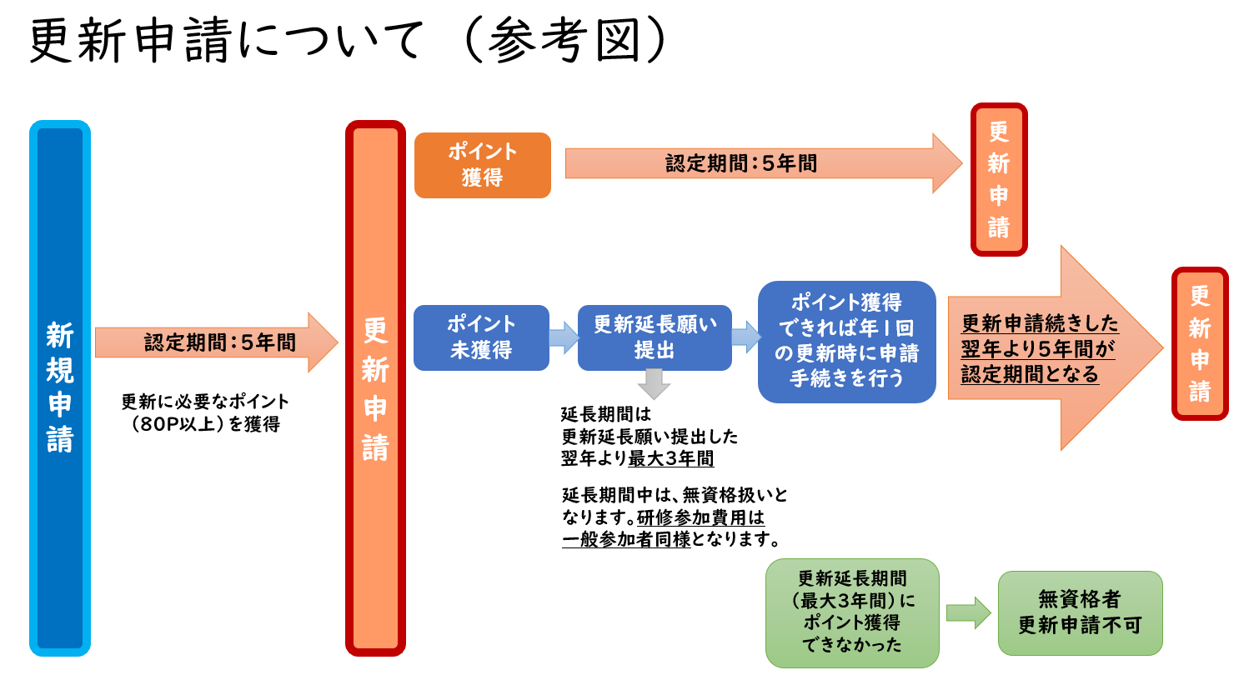

Ⅵ．更新申請書類の書式

提出すべき申請書類一覧表（更新申請)

○ 必ず提出 △必要に応じて提出

【更新申請時】
申請書類 | 様式 | 部数 | 提出
救急認定ソーシャルワーカー認定更新審査申請書 | 10 | 1 | ○
本機構構成団体及び協力団体、本機構が承認した学会及び学術集会への参加を証明する書類 | 11 | 1 | ○
研究発表・論文発表・著書を証明する書類の貼付用紙 | 12 | 1 | △
本機構が企画・指定する研修への参加を証明する書類の貼付用紙 | 13 | １ | ○
更新申請料(登録料含)振込用紙の控え | 14 | 1 | ○
認定医療ソーシャルワーカー・認定社会福祉士・  認定精神保健福祉士の各認定証の写し | ― | 1 | △
更新申請期間延長願 | 15 | 1 | △

更新申請期間を延長する場合は、更新申請期間延長願（別紙 様式15）のみを提出してください。

今回、延長願を提出される方は次年度以降の更新申請受付期間に手続きを行ってください。

様式10 受付番号：

救急認定ソーシャルワーカー認定更新審査申請書
救急認定ソーシャルワーカー認定機構
代 表 理 事 殿
申請日 年 月 日

救急認定ソーシャルワーカー認定機構による救急認定ソーシャルワーカーに認定更新審査されたく、申請します。
認定番号 |  |  |  |  | 顔写真  縦4㎝×横3㎝
氏名 |  |  |  |  | 顔写真  縦4㎝×横3㎝
生年月日 | 西暦 年 月 日 |  |  |  | 顔写真  縦4㎝×横3㎝
現住所 | 〒 |  |  |  | 顔写真  縦4㎝×横3㎝
連絡先 | 第1連絡先 ：  第2連絡先 ：
メールアドレス
現在の勤務先 | 所属機関名  救急告示 ： □2次 □3次
現在の勤務先 | 所属部署名
現在の勤務先 | 住所 〒  電話番号：  FAX番号：
取得資格 | □ | 社会福祉士 | □ | 精神保健福祉士
取得資格 | □ | 認定医療ソーシャルワーカー | □ | 認定社会福祉士（医療分野）
取得資格 | □ | 認定精神保健福祉士 | □
所属団体  （複数可） | □日本保健医療社会福祉学会 □日本臨床救急医学会  □日本医療ソーシャルワーカー協会 □日本精神保健福祉士協会  □上記いずれの団体にも所属していない
合計獲得ポイント
※事務局記入欄
添付書類確認欄 |  | ポイント合計
救急認定ソーシャルワーカー認定機構
様式11 受付番号：

本機構構成団体及び協力団体の学術集会、本機構が承認した
学会および学術集会への参加を証明する書類の添付用紙

申告者氏名

学術集会名 | 参加日 | ポイント
 | 西暦 年 月 日～ 日
 | 西暦 年 月 日～ 日
 | 西暦 年 月 日～ 日
 | 西暦 年 月 日～ 日
 | 西暦 年 月 日～ 日
 | 西暦 年 月 日～ 日
 | 西暦 年 月 日～ 日
 | 西暦 年 月 日～ 日
 | 西暦 年 月 日～ 日
 | 西暦 年 月 日～ 日

※各学術集会の「参加証」のコピーを左上にホッチキスで綴じて下さい。
※原本を添付された場合、返却はできません。必ずコピーを添付してください。

※事務局記入欄
添付書類確認欄 |  | ポイント合計
救急認定ソーシャルワーカー認定機構

様式12 受付番号：
研究発表・論文発表・著書を証明する書類の添付用紙

申告者氏名

研究発表・論文発表・著書名 | ポイント

※研究発表は抄録を左上にホッチキスで綴じてください。
※論文発表は論文を左上にホッチキスで綴じてください。
※著書は著書名や著者、出版社、発行日を明記されているページのコピーをホッチキスで綴じてください。

※事務局記入欄
添付書類確認欄 |  | ポイント合計

救急認定ソーシャルワーカー認定機構
様式13 受付番号：

本機構が企画・指定する研修の参加を
証明する書類の添付用紙

申告者氏名

研修名 | 参加日 | ポイント
 | 西暦 年 月 日～ 日
 | 西暦 年 月 日～ 日
 | 西暦 年 月 日～ 日
 | 西暦 年 月 日～ 日
 | 西暦 年 月 日～ 日

※ 各研修会の「参加証」のコピーを左上にホッチキスで綴じて下さい。
※ 参加証が発行されなかった研修については、研修名・参加日・ポイントを記載してください。
※ 原本を添付された場合、返却はできません。必ずコピーを添付してください。

※事務局記入欄
添付書類確認欄 |  | ポイント合計

救急認定ソーシャルワーカー認定機構
様式14 受付番号：

更新申請・登録料振込控貼付用紙

〈 更新申請・認定料振込控について 〉

振り込んだ更新申請・登録料（10,000円）の「振替払込請求書兼受領証」または「ご利用明細票」のコピーを，
下の欄に貼付してください。
※原本を貼付された場合、返却はできません。必ずコピーを貼付してください。

貼付欄

救急認定ソーシャルワーカー認定機構
様式15 受付番号：

救急認定ソーシャルワーカー認定更新申請期間延長願

救急認定ソーシャルワーカー認定機構
代 表 理 事 殿

申請日 年 月 日

救急認定ソーシャルワーカー認定機構の定める救急認定ソーシャルワーカーの資格更新申請期間延長を願いたく、以下の通り申請します。

認定番号 ： 第 号
住所 ：

連絡先 ：
氏名 ：
更新申請期間延長の理由

救急認定ソーシャルワーカー認定機構

